
Онищенко В.В. 8 класс. Физическая культура. 05.05.2022
Урок №48 Тема 6 (10ч). Бадминтон
Тема. Техника выполнения передвижений в сочетании с ударами в средней зоне площадки.
Цель урока: улучшение навыков перемещения по корту.
- Здравствуйте, ребята! Подготовьтесь к уроку.
Желаю всем удачи и успехов!
Самоконтроль перед выполнением упражнений (измерение пульса).
Все упражнения выполнять за 2 часа до и после еды.

Просмотрите видео по ссылке: https://www.youtube.com/watch?v=a0_a31W2wbo&t=20s

Соблюдать питьевой режим и правильное дыхание при выполнении упражнений.
Перед каждым подходом отдых 30сек.

Домашнее задание выполнить упражнения 3 подхода по 12-15 раз
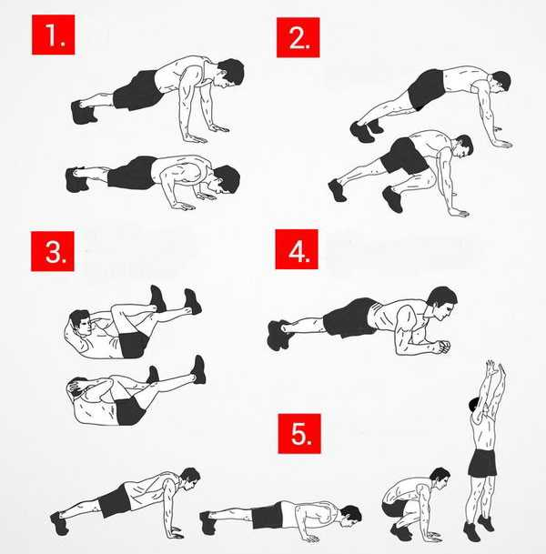

Отписаться о выполнении задания и приложить видео выполнения.

Для обратной связи можно использовать электронную почту shramko.iu@yandex.ru, социальные сети ВК, ОК, мессенджеры WhatsApp и Viber.

